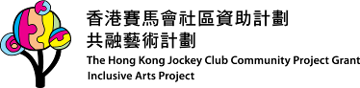

Page 1

香港展能藝術會
香港賽馬會社區資助計劃──共融藝術計劃

遊藝同樂
2021.4.24 (六)

創意氣球•光繪
費用全免•報名從速

捐助機構 Funded by： 主辦機構 Organised by：
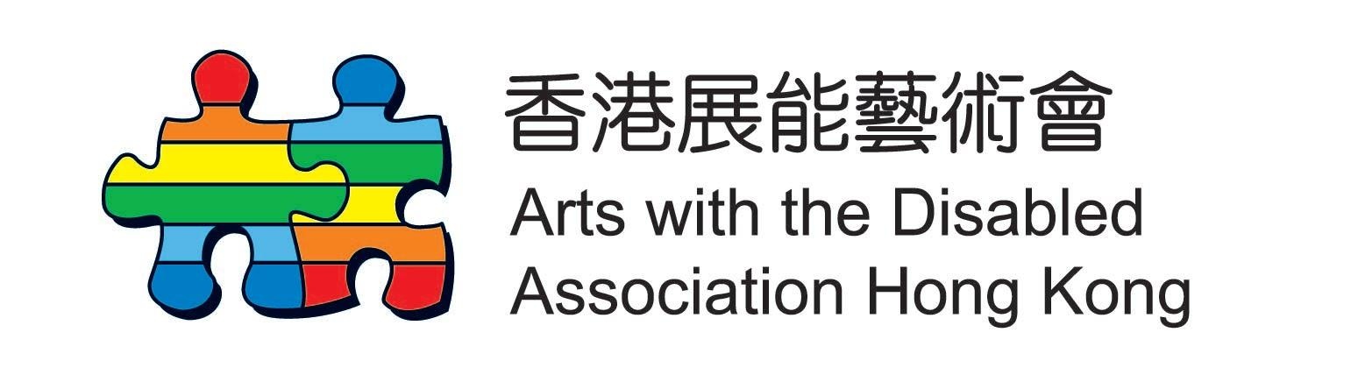
Page 2

遊藝同樂
定期邀請不同的藝術家或團體帶領各樣創意藝術活動，以工作坊或藝術攤位形式進行。歡迎公眾及殘疾人士在共融藝術空間內，互相分享藝術的豐富和趣味。

掃描以下QR Code報名，或瀏覽www.adahk.org.hk/jcias，進入「計劃詳情」內之「遊藝同樂」版面填妥資料。

2021.4.24（六）11am－5:30pm
截至報名日期 l 2021.4.18（日）5:00pm

創意氣球工作坊 • 第一節：11am-1pm l 第二節：2pm-4pm
內容：小小氣球，無限想像。扭氣球主要分為氣球造型及氣球佈置。是次工作坊將介紹氣球種類及其使用工具，在導師的帶領下，讓參加者嘗試扭出不同氣球造型，享受扭氣球多變的樂趣。
名額：每節15人（先到先得，額滿即止）
地點：石硤尾賽馬會創意藝術中心L8-02
導師 吳國基（Rex）
扭氣球及魔術創作者。Rex曾報讀專業氣球課程 , 學習扭氣球及從事相關教學工作超過十年，教學經驗豐富，擅長創作氣球造型。
相片提供：香港展能藝術會

光繪工作坊 • 第一節：2:15pm-3:45pm l 第二節：4:00pm-5:30pm
內容：大家可曾想像用「光」來繪畫？繪畫不再局限於「紙」和「筆」，是次工作坊將教導大家利用手機拍攝與創作「光繪」，用「光」繪出五光十色、夢幻絢麗的圖像和字句。
備註：參加者需自備手機、手機腳架、可調音量的有線耳機和電筒。
名額；每節15人（先到先得，額滿即止）
地點：石硤尾賽馬會創意藝術中心L3-04
導師 羅國華（Stanley）
現為自由攝影師，香港展能藝術會註冊藝術家，曾為多間中、小學及機構教授攝影課程。Stanley攝影超過二十多年，獲得多項公開攝影比賽獎項攝影亦成為生活的一部分。
相片提供：網絡圖片

我們樂意按不同能力人士的不同需要作出適當安排，請與我們聯絡。

【因應疫情，工作坊的形式或內容將按情況更改，詳情請密切留意本會網站公佈。】

查詢
電話：2777 8664 傳真：2777 8669 電郵：jcias@adahk.org.hk
網頁：www.adahk.org.hk/jcias Facebook：www.facebook.com/jcias

